**Nên cho trẻ chơi gì vào dịp tết?**

**Với trẻ nhỏ, tết không chỉ là hoa đào, hoa mai, bánh trưng, mứt kẹo, quần áo mới mà đó còn là khoảng thời gian vui vẻ nhất của trẻ khi được cha mẹ cho đi chơi và được chơi nhiều trò chơi thú vị. Vậy cha mẹ nên cho trẻ chơi gì để con có một cái tết thật trọn vẹn?**

**1. Trò chơi dân gian**

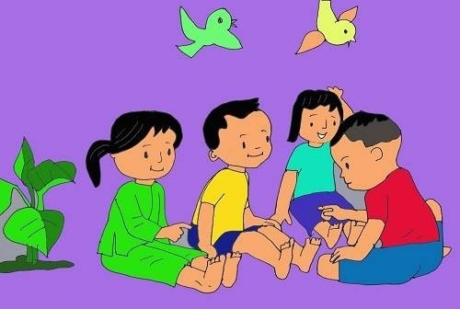

*Trẻ chơi trò chơi dân gian*

Đó là các trò chơi như nhảy lò cò, bịt mắt, nu na nu nống, thả đỉa ba bà, ném còn... cha mẹ có thể chơi cùng trẻ hoặc đưa trẻ tới các địa điểm tổ chức trò chơi dân gian để con thỏa thích vui chơi. Ngoài ra, nếu có điều kiện, cha mẹ có thể đưa trẻ về quê để được tham gia các trò chơi vào dịp tết. Bởi hầu hết tại các địa phương ở các tỉnh thành cả nước đều tổ chức các hội thi, trò chơi dân gian nhằm phát huy và lưu giữ những giá trị văn hóa tốt đẹp của dân tộc.

**2. Các trò chơi tại công viên thành phố**

Có rất nhiều công viên nổi tiếng trong thành phố và một trong số đó cũng tổ chức các hoạt động vui chơi cho trẻ nhỏ và dịp tết như Đầm Sen, Suối Tiên. Cha mẹ có thể đưa trẻ tới những công viên này để con có thể được tham gia vào các trò chơi truyền thống hoặc hiện đại.

Ngoài ra, khi cho trẻ vui chơi tại công viên, cha mẹ cần theo sát trẻ vì vào ngày tết, số lượng du khách đổ về công viên có thể tăng cao hơn trong năm.

**3. Vui chơi tại các khu du lịch sinh thái**

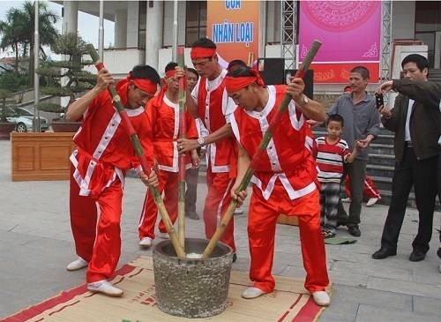

*Trẻ tham gia các trò chơi tại khu du lịch sinh thái*

Tại nhiều khu du lịch sinh thái ở Sài Gòn, trẻ vẫn có thể được tham gia vào các trò chơi như đua thuyền, đu quay, trượt ván nước hoặc các trò chơi dân gian tổ chức tại đây. Bởi vào dịp tết, nhiều khu du lịch sinh thái như Kỳ Hòa hay Bình Qưới có thể sẽ tổ chức lễ hội, hội thi để thu hút khách du lịch. Cha mẹ có thể truy cập các trang web về khu du lịch sinh thái để tìm hiểu rõ hơn về điều này.

**4. Đưa trẻ tới các trung tâm dành cho thiếu nhi**

Hiện nay có rất nhiều trung tâm tư nhân dành cho thiếu nhi được mở ra phục vụ nhu cầu vui chơi của trẻ nhỏ, đặc biệt là dịp tết. Các trung tâm cha mẹ có thể tham khảo như TiniWorld Flagship, Funy Land... có rất nhiều trò chơi thú vị liên quan tới việc kích thích não bộ của trẻ hoặc các trò chơi mạo hiểm thử thách lòng can đảm của trẻ. Tết là cơ hội để trẻ được vui chơi thỏa thích vì vậy đừng tiếc thời gian đưa con đi chơi các mẹ nhé.

**5. Chơi cùng trẻ**

Tại sao lại không nhỉ? Chơi cùng con chính là cách giúp cha mẹ gần gũi và thấu hiểu con cái hơn. Có rất nhiều trò chơi để chơi cùng trẻ như trò chơi đóng vai, kể chuyện, hát hoặc chơi cùng đồ chơi của trẻ. Ngoài ra, cha mẹ cũng có thể dạy trẻ chơi các trò chơi truyền thống để con hiểu và yêu mến nền văn hóa Việt Nam.